《工程制图》复习题
一、求两平行线间的距离。
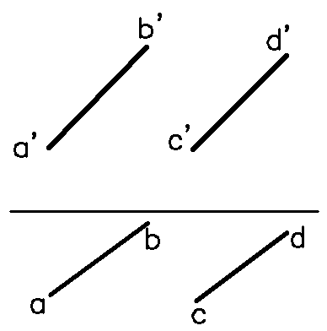
（1） （2）

二、求平面ABCD对V面的倾角β。

三、求两平面的交线KL，并判断可见性。
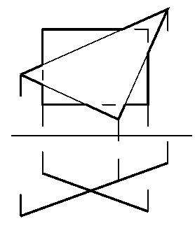

四、完成四棱锥被截后的水平投影，并作出其侧面投影。

五、下列图形是按照所给比例绘制的，进行度量后标注尺寸。
（1）比例1:10 （2）比例1:50

六、根据组合体的两视图，绘制第三视图，其中将左立面图画成适当的剖视图，并标注剖切符号。
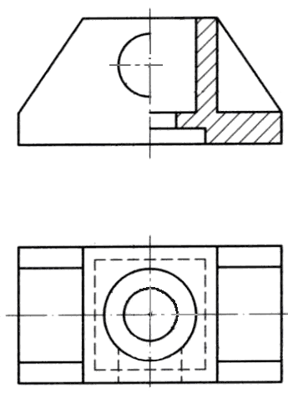

七、由组合体的两面投影，画出第三面投影。
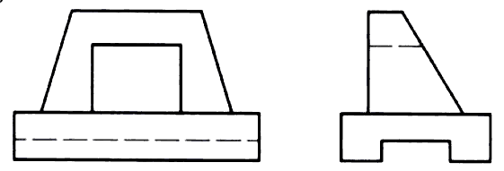

八、求直线AB的迹点，并分析其穿过哪些分角。

九、已知平面的α=60°及一边AB，补全平面的两面投影。

十、完成三棱柱被截后的水平投影，并作出其侧面投影。

十一、在直线AB上取一点C，使C与H、V面等距。

十二、做出下列物体的正等轴测图。

十三、根据组合体的两面投影，绘制第三视图，并标注尺寸。尺寸在图中量取，比例为1:1。

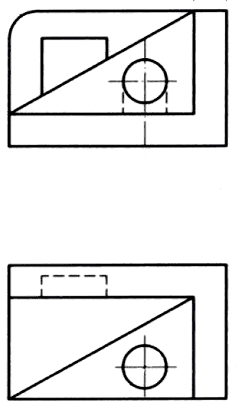

十四、由组合体的两面投影，画出第三面投影。
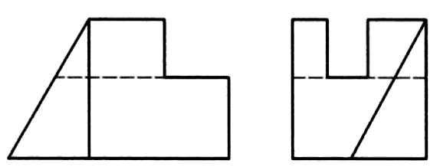

参考答案
一、
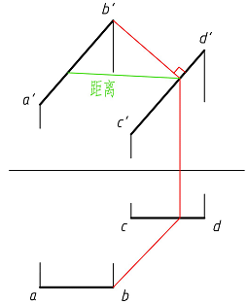
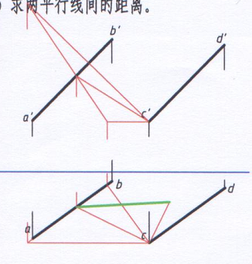
（1） （2）

二、
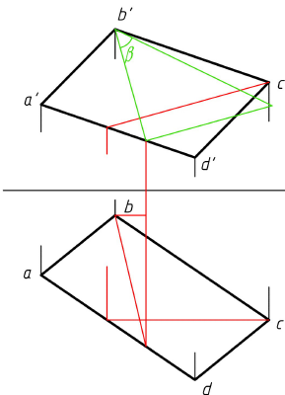
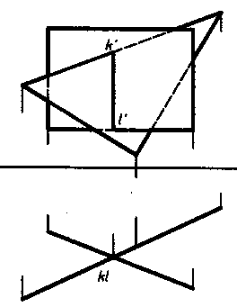
三、

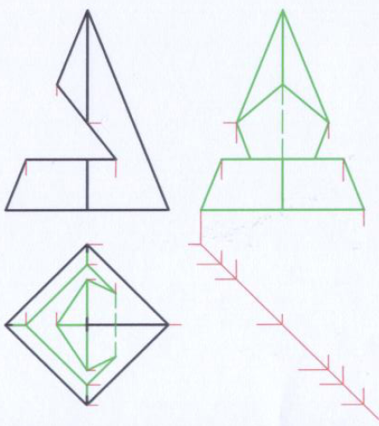
四、
五、

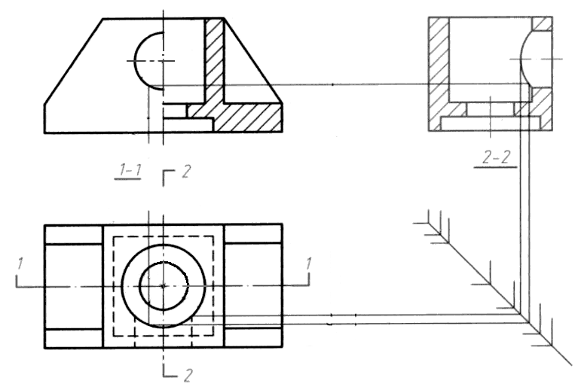
六、

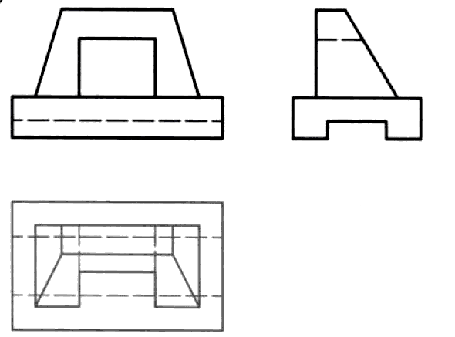
七、

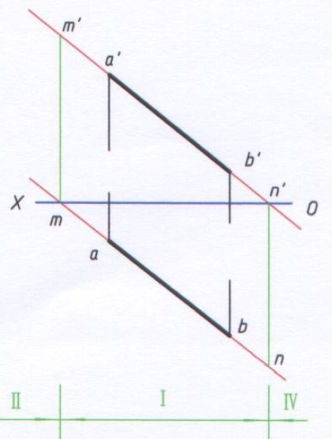
八、

九、
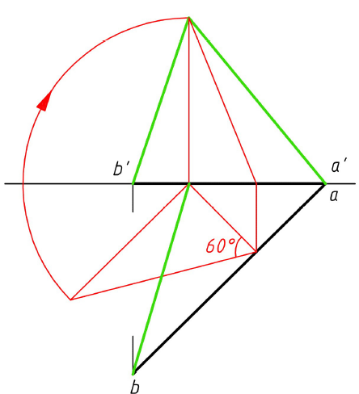

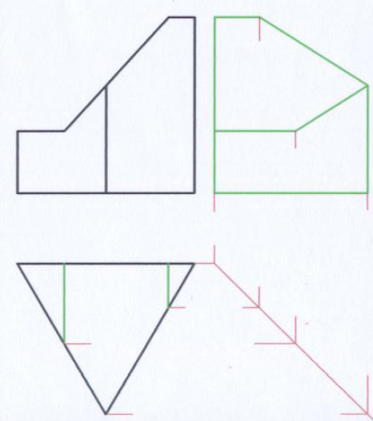
十、

十一、
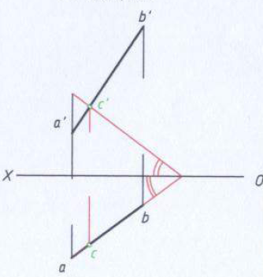

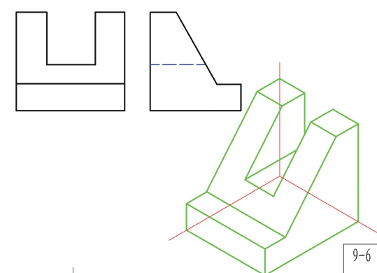
十二、

十三、
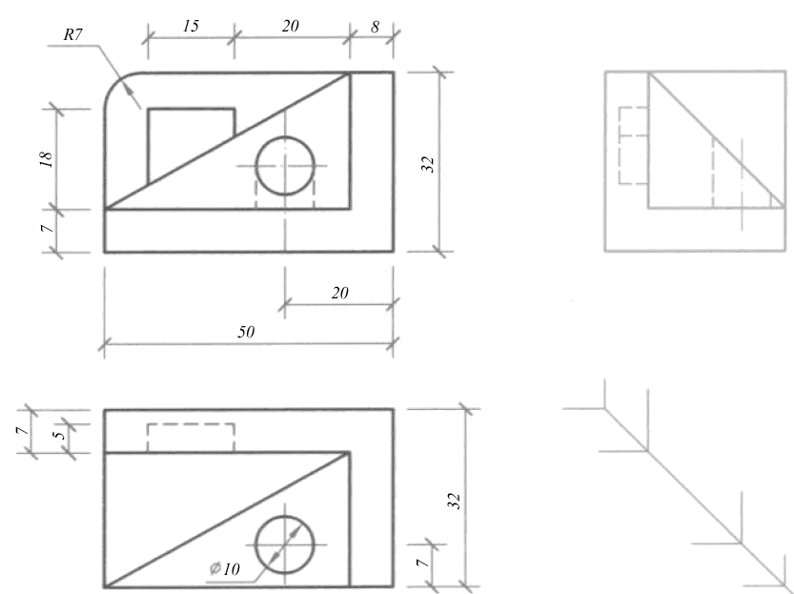

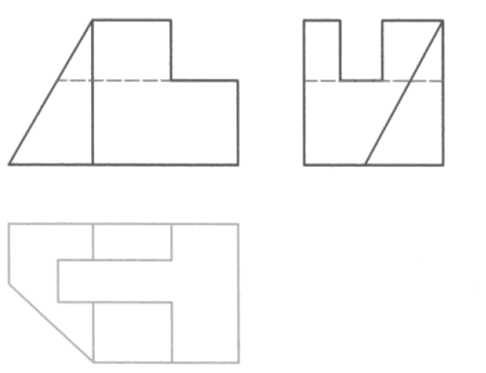
十四、

